### 16.4 在100ASK_STM32MP157上机实验

本节视频既适用于“驱动基础”，也适用于“驱动大全”，所以它对应的源码在2个GIT仓库里都有。

驱动基础的GIT仓库：

01_all_series_quickstart\

05_嵌入式Linux驱动开发基础知识\source\

05_gpio_and_pinctrl\

01_led

驱动大全的GIT仓库：

doc_and_source_for_drivers\IMX6ULL\source\07_GPIO\01_led

doc_and_source_for_drivers\STM32MP157\source\A7\07_GPIO\01_led

#### 16.4.1 确定引脚并生成设备树节点

对于STM32MP157芯片，有设备树生成工具。它太大了，我们把它上传到了网盘中。打开：<http://download.100ask.net/>，找到"100ASK_STM32MP157_PRO开发板"，下载开发板配套资料。设备树在如下目录里：

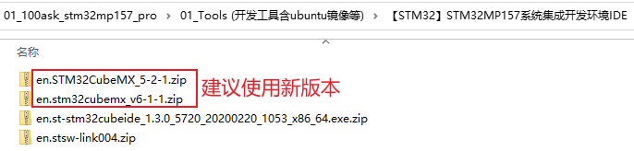

100ASK_STM32MP157使用的LED原理图如下，可知引脚是PA10，及GPIOA里的第10个引脚：

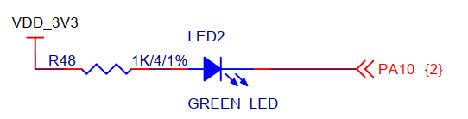

在设备树工具中，即使把PA10选择为GPIO_Output，在生成的设备树中也看不到PA10的Pinctrl节点：

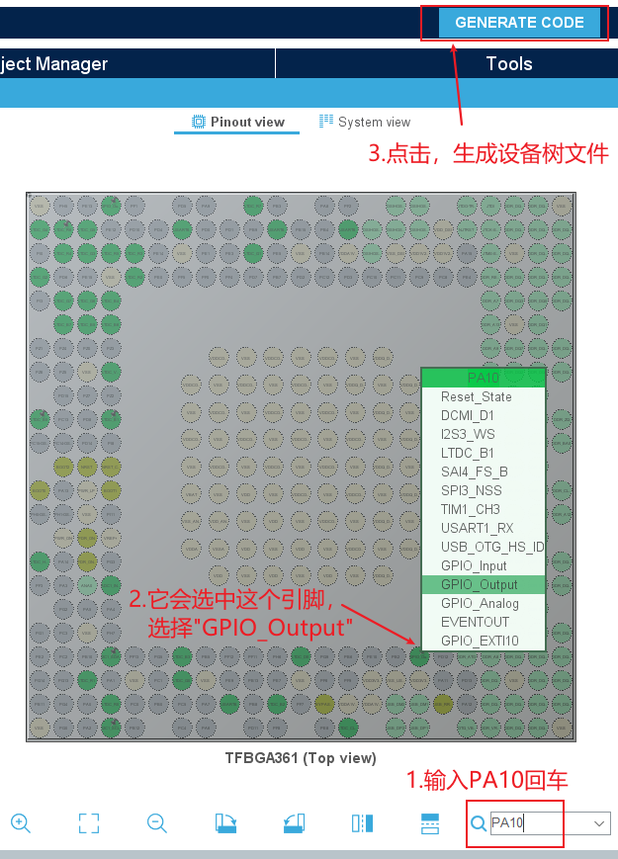

原因在于，GPIO子系统跟Pinctrl子系统关系密切，使用gpiod_get等函数获得GPIO引脚时，它就会被设置为GPIO功能，无需在Pinctrl里设置。

所以，我们不需要设置Pinctrl信息，只需要指定使用哪个GPIO引脚。设备节点信息(放在根节点下)如下：修改arch/arm/boot/dts/stm32mp157c-100ask-512d-lcd-v1.dts

myled {

compatible = "100ask,leddrv";

led-gpios = <&gpioa 10 GPIO_ACTIVE_LOW>;

};

为避免引脚冲突，还要修改arch/arm/boot/dts/stm32mp15xx-100ask.dtsi，在led节点中如下增加status属性，禁止它：

led {

status = "disabled";

compatible = "gpio-leds";

blue {

label = "heartbeat";

gpios = <&gpioa 10 GPIO_ACTIVE_HIGH>;

linux,default-trigger = "heartbeat";

default-state = "off";

};

red {

label = "red";

gpios = <&gpiog 8 GPIO_ACTIVE_HIGH>;

linux,default-trigger = "none";

status = "okay";

};

};

#### 16.4.2 编译程序

先设置工具链：

export ARCH=arm

export CROSS_COMPILE=arm-buildroot-linux-gnueabihf-

export PATH=$PATH:/home/book/100ask_stm32mp157_pro-sdk/ToolChain/arm-buildroot-linux-gnueabihf_sdk-buildroot/bin

编译设备树后，要更新设备树：

cd /home/book/100ask_stm32mp157_pro-sdk/Linux-5.4

make dtbs // 得到arch/arm/boot/dts/stm32mp157c-100ask-512d-lcd-v1.dtb

编译驱动程序时，“leddrv_未测试的原始版本.c”是有错误信息的，“leddrv.c”是修改过的，把源码整个目录放到Ubuntu里，执行make命令即可编译。

#### 16.4.4 更新设备树

由于版本变化，STM32MP157单板上烧录的系统可能有细微差别。在开发板上执行“cat /proc/mounts”后，可以得到两种结果(见下图)：

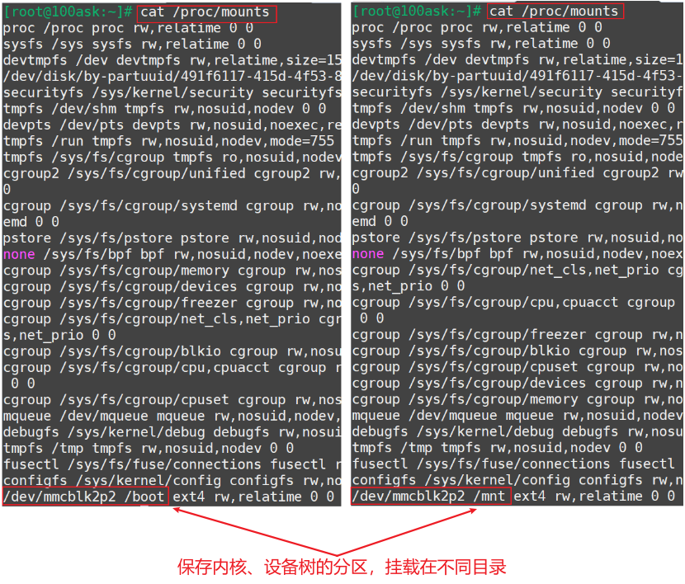

1. 如果mmcblk2p2分区已经挂载在/boot目录下(上图左边)：无需特殊操作，在开发板上直接执行以下命令把文件复制到/boot目录即可

[root@100ask:~]# cp /mnt/stm32mp157c-100ask-512d-lcd-v1.dtb /boot

[root@100ask:~]# sync

2. 如果mmcblk2p2挂载在/mnt目录下(上图右边)，在开发板上先执行挂载命令，在复制文件：

[root@100ask:~]# mount /dev/mmcblk2p2 /boot

[root@100ask:~]# cp /mnt/stm32mp157c-100ask-512d-lcd-v1.dtb /boot

[root@100ask:~]# sync

#### 16.4.5 上机测试

测试方法，在板子上执行命令，观察现象：

# insmod leddrv.ko

# ls /dev/100ask_led0

# ./ledtest /dev/100ask_led0 on

# ./ledtest /dev/100ask_led0 off